2011年7月1日、8月4日改訂版
環境アセスメント学会会員の皆様
環境アセスメント学会第10回大会実行委員会
大会実行委員長 原科 幸彦

2011 年度の研究発表大会の御案内です。申込書は別紙のとおりですが、学会ホームページからもダウンロードできます。大会を充実させるためにも、知り合いの方にお声がけの上、奮ってご参加ください。なお、今年度も昨年度に引き続き大会期間中にポスターセッションを実施いたします。不明な点は大会実行委員会事務局までお問い合わせ下さい。
2011年度 環境アセスメント学会第10回大会
“大会概要及び研究発表のお知らせ”

2011 年度環境アセスメント学会第10回大会を下記のとおり開催します。

○ 開催概要
開催場所：東京工業大学すずかけ台キャンパス 大学会館（東急田園都市線すずかけ台駅徒歩5分）
http://www.titech.ac.jp/about/campus/s_map.html
開催日程：2011年 9 月 30 日（金）、 10月1 日（土）

- 9月30日(金）
研究発表会（１日目） 9:50～12:00（受付 9：30～）

ポスターセッション 12:30～13:30（ポスター掲示9:30～）

開会式 13:35～13:45

一般公開シンポジウム 13:45～16:15
テーマ：「エネルギー政策選択に向けた戦略的環境アセスメント（仮）」
講演とパネルディスカッション

学会賞表彰・記念講演 16:30～17:20

懇親会（大学会館） 17:30～19:30

- 10月1日（土）
研究発表会（２日目） 9:50～12:20（受付9：30～）

ワークショップ 13:00-13:50
ワークショップ１：10周年記念出版
ワークショップ２：環境アセスメント関連図書の管理

学会10周年記念シンポジウム 14:00～16:45
テーマ：「アセス法のこれまでと、これから（仮）」」
講演とパネルディスカッション

○ 研究発表募集のお知らせ
2011年度第10回研究発表会（2011年9月30日、10月1日）の研究発表につきまして、下記の要領で募集します。

◆ 応募方法
本資料の口頭発表申込書またはポスター発表申込書を記入しE-mail の添付ファイル、郵送または FAX で、下記の2011年度環境アセスメント学会第10回大会実行委員会事務局までご送付下さい。

● ポスター発表及び口頭発表申込の締め切りは、2011年8月5日（金）必着です。
応募された発表につきましては、採否を決定し、8 月中旬に結果をお知らせ致します。

● 発表原稿またはポスター要旨の締め切りは、2011年9月2日（金）必着です。
提出後の修正はできません。この際に、大会参加申込書も併せてお送りください。
なお、発表原稿の執筆規定については、「2011年度環境アセスメント学会研究発表用執筆要綱」をご参照下さい。ポスター発表の詳細について本資料の別紙をご参照ください。

◆ 応募資格
論文提出時に、著者のうち1名は会員であること。

◆ 大会発表応募先
2011年度環境アセスメント学会 第10回大会実行委員会事務局 宛て
〒226-8502 神奈川県横浜市緑区長津田町4259-G5-9
東京工業大学大学院総合理工学研究科 環境理工学創造専攻 原科研究室内

（担当：秋山貴、杉本卓也、錦澤滋雄）
TEL：045-924-5550 FAX：045-924-5551
E-mail：jsia2011@depe.titech.ac.jp

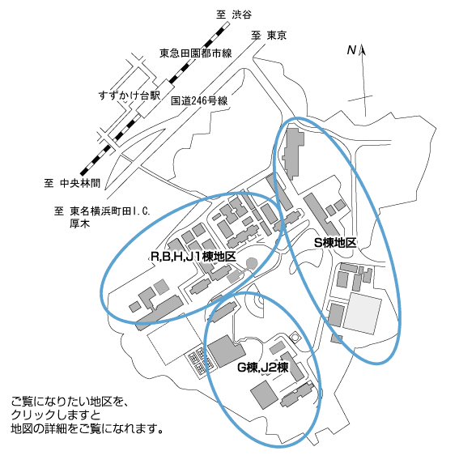
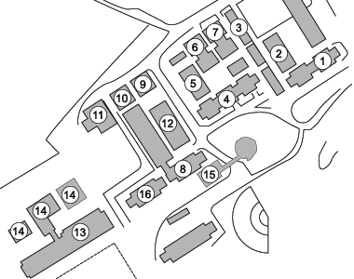
大会会場

2011年度環境アセスメント学会10回大会
口頭発表申込書（締切2011年8月5日（金））
大会事務局記入欄

申し込み年月日 |  | 年 |  |  | 月 | 日
ふりがな
発表者（連名者）
所属・役職等
発表者の連絡先 | 〒
発表者の連絡先 | TEL: |  | FAX:
発表者の連絡先 | E-mail:
口頭発表タイトル
要旨
（200字以内）
※以下は必要に応じてご記入ください
会員種別  ＊会員の場合は該当する会員種を○で囲み、会員番号を記入して下さい。 | 公益会員・賛助会員・協力会員 |  |  | 会員番号：
その他連絡事項等

必要事項をご記入の上、2011年8月5日（金）までに下記宛にE-mail（もしくは、郵送または FAX）でお送り下さい。
また、大会参加申込書も9月2日（金）までに別途送付ください。

大会申し込み受付：2011年度環境アセスメント学会第10回大会事務局
東京工業大学大学院総合理工学研究科環境理工学創造専攻 原科研究室
担当：秋山 貴，杉本 卓也, 錦澤 滋雄
〒226-8502 神奈川県横浜市緑区長津田町4259-G5-8
TEL：045-924-5550 FAX：045-924-5551 E-mail：jsia2011@depe.titech.ac.jp

2011年度環境アセスメント学会10回大会
ポスター発表申込書（締切2011年8月5日（金））
大会事務局記入欄

申し込み年月日 |  |  |  | 年 |  |  | 月 | 日
ふりがな
発表者（連名者）
所属・役職等
発表者の連絡先 | 〒
発表者の連絡先 | TEL: |  |  |  | FAX:
発表者の連絡先 | E-mail:
ポスタータイトル
展示内容の概要
（200字以内）
応募部門の種別  該当部門を○で囲んで下さい。 | 一般部門 ・ 若手部門＊  ※若手部門のみ優秀ポスター賞の候補となります。年齢制限は特にありません。
本大会時における営利活動 | （有・無）いずれかを○で囲んで下さい。 | 概要：
※以下は必要に応じてご記入ください
ふ り が な
出展団体名
団体の会員種別  ＊会員の場合は該当する会員種を○で囲み、会員番号を記入して下さい。 | 公益会員・賛助会員・協力会員 |  |  |  |  | 会員番号：
団体の所在地等 | 〒
団体の所在地等 | TEL: |  | FAX:
その他連絡事項等
注：営利目的の出展の場合は、展示期間中（2011年9月30日（土）、10月1日（日））に必ずお支払い下さい。
注：申し込まれてからのキャンセルはご遠慮下さい。

必要事項をご記入の上、2011年8月5日（金）までに下記宛にE-mail（もしくは、郵送または FAX）でお送り下さい。また、ポスター要旨および大会参加申込書は9月2日（金）までに別途送付ください。

大会申し込み受付：2011年度環境アセスメント学会第10回大会事務局
東京工業大学大学院総合理工学研究科環境理工学創造専攻 原科研究室
担当：秋山 貴，杉本 卓也, 錦澤 滋雄
〒226-8502 神奈川県横浜市緑区長津田町4259-G5-8
TEL：045-924-5550 FAX：045-924-5551 E-mail：jsia2011@depe.titech.ac.jp
2011年度環境アセスメント学会第10回大会
参加申込書（締切2011年9月2日（金））
大会事務局記入欄

申し込み年月日 |  |  |  |  | 年 |  | 月 |  | 日
ふりがな
氏 名
会員種別  いずれかを○で囲んで下さい。 | 正会員・公益会員・賛助会員・学生会員・協力会員・会員外
自宅  連絡先 | 〒
自宅  連絡先 | TEL: |  |  | FAX:
勤務先又は  所属団体  連絡先 | 〒
勤務先又は  所属団体  連絡先 | TEL: |  |  | FAX:
E-mail
費用  該当箇所に○を付けて下さい。 |  | 大会参加費  (協力会員以外は要旨集を含む) | 正会員・公益会員・賛助会員 |  |  |  |  | 4,000円
 |  | 大会参加費  (協力会員以外は要旨集を含む) | 学生会員・協力会員 |  |  |  |  | 1,000円
 |  | 大会参加費  (協力会員以外は要旨集を含む) | 会員外 |  |  |  |  | 6,000円
 |  | 要旨集（協力会員及び会員外が対象） |  |  |  |  |  | 2,000円
 |  | ポスター出展費（営利目的の場合のみ） | 会員 |  |  |  |  | 10,000円
 |  | ポスター出展費（営利目的の場合のみ） | 会員外 |  |  |  |  | 15,000円
 |  | 懇親会費 |  |  |  |  |  | 4,000円
 |  | 合計（合計金額をお書き下さい） |  |  |  |  |  | 円
注1：「大会参加費」とは、9月30日（土）及び10月1日（日）の2011年度環境アセスメント学会第10回大会の参加費のことです。
注2：上記費用はすべて、受付にてお支払い下さい。
注3：申し込まれてからのキャンセルはご遠慮下さい。
注4：当日参加の受付も行いますが、基本的には事前に参加申込みをお願いいたします。

必要事項をご記入の上、下記宛にE-mailでお送り下さい。大会参加申込の締め切りは2011年9月2日（金）です。当日参加も可能です。この大会参加申込書は環境アセスメント学会ホームページ（http://www.jsia.net/）からもダウンロードできます。
  - 口頭発表予定者やポスター発表予定者の方は、発表原稿もしくはポスター要旨とともに、大会参加申込書も9月2日（金）までに送付ください。

大会申し込み受付：2011年度環境アセスメント学会第10回大会事務局
東京工業大学大学院総合理工学研究科環境理工学創造専攻 原科研究室
担当：秋山 貴，杉本 卓也, 錦澤 滋雄
〒226-8502 神奈川県横浜市緑区長津田町4259-G5-8
TEL：045-924-5550 FAX：045-924-5551 E-mail：jsia2011@depe.titech.ac.jp

